ТЕХНИЧЕСКОЕ ОПИСАНИЕ

к ГОСТ 12.4.303-2016 «Одежда специальная для защиты от пониженных
температур. Технические требования».

87474484 Жилет утепленный Универсальный (тк.Смесовая,210), бежевый
87469180 Жилет утепленный Универсальный (тк.Смесовая,210), васильковый
87479083 Жилет утепленный Универсальный (тк.Смесовая, 210), жёлтый
87468986 Жилет утепленный Универсальный (тк.Смесовая,210), красный
87477222 Жилет утепленный Универсальный (тк.Смесовая,210), т.серый
87468987 Жилет утепленный Универсальный (тк.Смесовая,210), т.синий Согласовано:
Руководитель дизайн-бюро:
Ненадова И.А.
Исполнители:
Конструктор: Дунаева А.А.
Технолог: Богатырева Е.А.

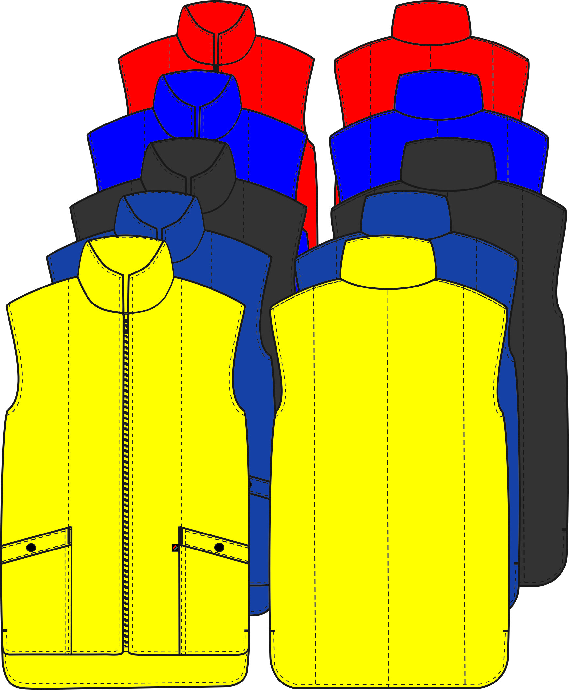

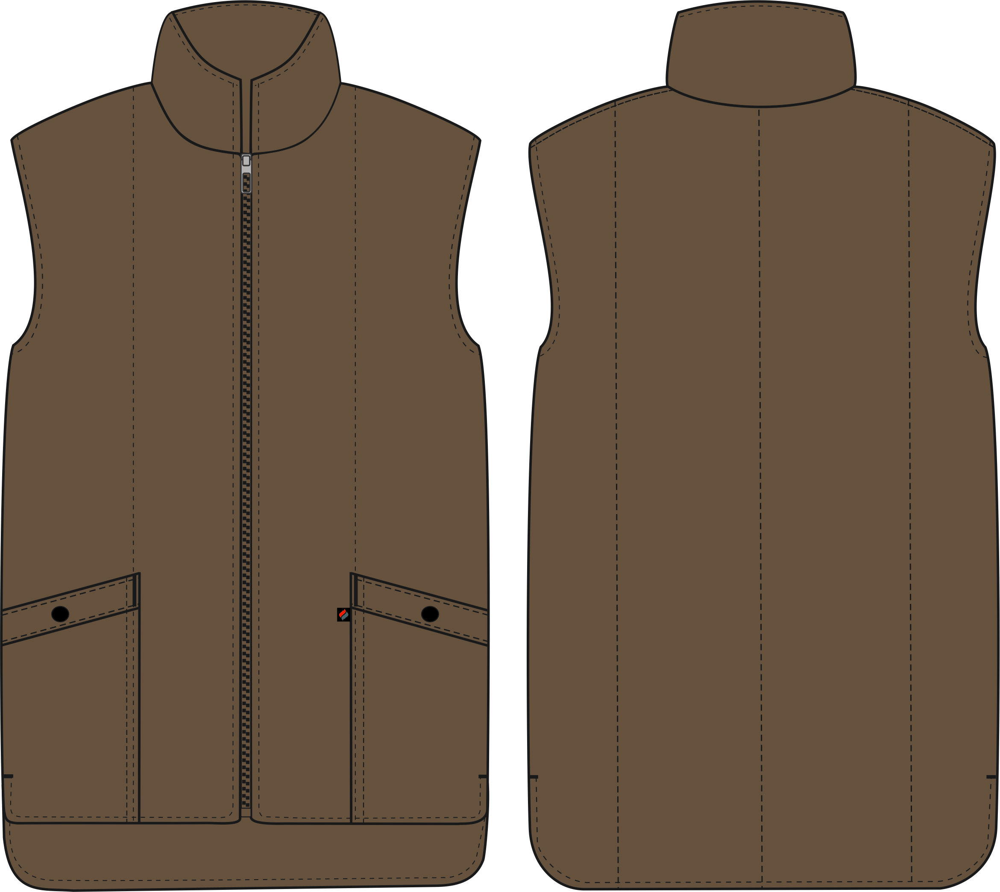
Рис. 1. Эскиз Жилет утепленный Универсальный (тк.Смесовая,210),
вид спереди и сзади.
Изготовление и раскрой (отклонения от нитей основы в тканях и допуски при раскрое) изделий, должны соответствовать требованиям настоящего технического описания, основам промышленных методов обработки специальной одежды и образцу, утверждённому в установленном порядке.
Изделия по размерам должны изготавливаться на типовые фигуры, в соответствии с классификацией: по обхвату груди 80-140, по росту 158-200 по ГОСТ 31399-2009 и настоящего технического описания.
Табл. 1.
Обхват груди типовой фигуры, см
80-84 | 88-92 | 96-100 | 104-108 | 112-116 | 120-124 | 128-132 | 136-140
Рост типовой фигуры, см
158-164 |  | 170-176 |  | 182-188 |  | 194-200

Описание внешнего вида модели
Жилет утепленный Универсальный (тк.Смесовая,210), предназначен для защиты от пониженных температур, изготавливается в соответствии с ГОСТ 12.4.303-2016 «Одежда специальная для защиты от пониженных температур. Технические требования».

Жилет утепленный Универсальный (тк.Смесовая,210), прямого силуэта, с центральной застёжкой на тесьму «молния».
Полочки с боковыми накладными карманами с застёжкой на одну кнопку, с закругленной линей низа. Верхний срез кармана наклонный и обработан обтачкой на лицевую сторону. В шов настрачивания левого кармана вставляется тканая этикетка-флажок «Факел». Боковой и нижней срезы кармана входят в одноимённые швы жилета. На подкладку левой полочки настрочена этикетка ФИО.
Спинка цельнокроеная, удлиненная с закругленной линией низа.
Жилет с разрезами в области боковых швов, углы разрезов скругленные.
Воротник–стойка. Центральная застёжка- «молния» не входит в воротник. В горловину вставлена этикетка основная и вешалка.
Утеплитель притачивается к деталям верха и простеган вертикальными параллельными строчками. В левый боковой шов подкладки вшит запасной лоскут ткани верха.

